
HOJA DE TRABAJO
La Integral Definida

- Objetivo
Que el alumno interprete las sumas de Riemann y establezca el concepto de integral definida.

- Actividad
En la tabla que se adjunta se dan las medidas (en metros) de un terreno acotado por un río y dos carreteras que se cortan en ángulo recto (ver siguiente figura).
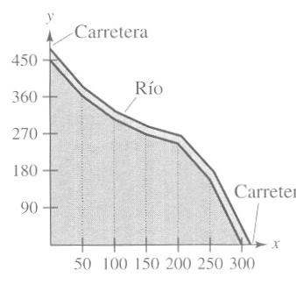

x | 0 | 50 | 100 | 150 | 200 | 250 | 300
y | 450 | 362 | 305 | 268 | 245 | 156 | 0

- Usar regresiones en la Voyage 200 para ajustar los datos a un modelo matemático.
- Introduzca los datos en la APP Stats de la Voyage 200.
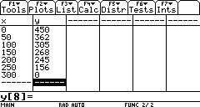
- Grafique los datos.
  - En F2 Plots Seleccione la opción 1 Plot setup… y defina Plot 1 con los datos x para el eje de las x y y para el eje de las y.
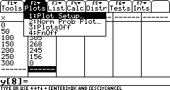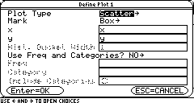
  - En el editor de ecuaciones cerciorarse que Plot 1 este activado.
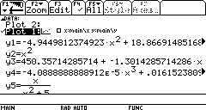
  - Ajuste el tamaño de ventana de acuerdo a los datos de la tabla.
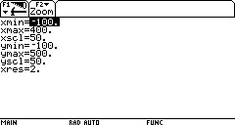
  - Presione diamante Graph.
Observando la gráfica, ¿Qué regresiones se ajustan mejor a los datos? Anotelas._____________________________________________________________________________________________________________________________________
- Represente en la calculadora los datos y el modelo.
- Dentro de la APP Stats en F4 seleccione la opción 3 Regressions y escoja la que usted crea que mejor se ajuste a los datos.
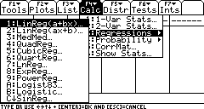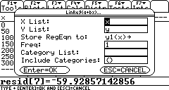
REGRESIÓN | CORRELACIÓN
¿Cuál es la regresión con mejor correlación?___________________________________
¿Cuál es el modelo que representa mejor estos datos? ___________________________

- Encuentre el área del terreno utilizando sumatorias y anote los resultados.
- Asigne la ecuación encontrada a f(x).
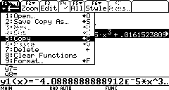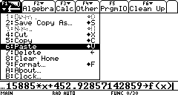
- Estime el área del terreno con 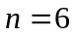 y 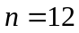 en la pantalla HOME utilizando:
- Aproximación por la izquierda. 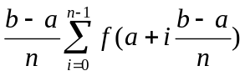.
- Aproximación por la derecha 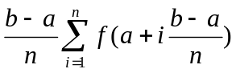.
- Aproximación por la regla del punto medio 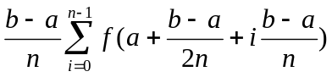.
- Aproximación por la regla del trapecio 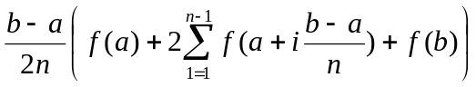
- Aproximación por la regla de Simpson 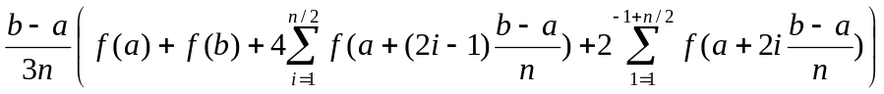
  - Vacié los resultados en la siguiente tabla:
MÉTODO | 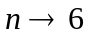 | 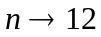
Aproximación por la izquierda.
Aproximación por la derecha.
Regla del punto medio.
Regla del trapecio.
Regla de Simpson.
- En la App CALCULUS TOOLS presione F3 y estime el área del terreno con y utilizando, 1: Left Sum, 2: Rigth Sum, 3: Midpoint Rule, 4: Trapezoidal Rule y 5: Simpson’s Rule. Compare los resultados con los vaciados en la tabla.
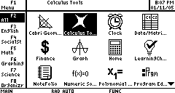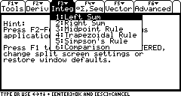
- Seleccione 6: Comparison y compare los resultados de los 5 métodos con y .
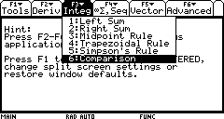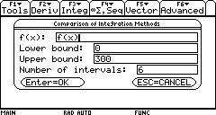
- Encuentre el área del terreno utilizando la definición de integral definida.
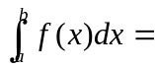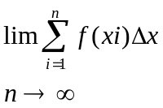¿Cuál es el área del terreno?
- En la pantalla HOME resuelva la integral definida.
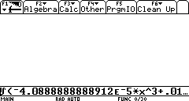

- En la pantalla GRAPH resuelva la integral definida.
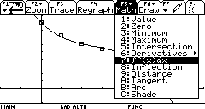
De acuerdo con los datos en la tabla ¿Quién es a?_______________________________
¿Quién es b?____________________________________________________________
¿Cómo sería el ?______________________________________________________
¿Cuál es el área del terreno?________________________________________________
IV. Bibliografía.

www.omerique.net/calcumat

